計組Lab4 report
組員: 劉柏宇 0616223, 吳炯毅 0616059

1. basic
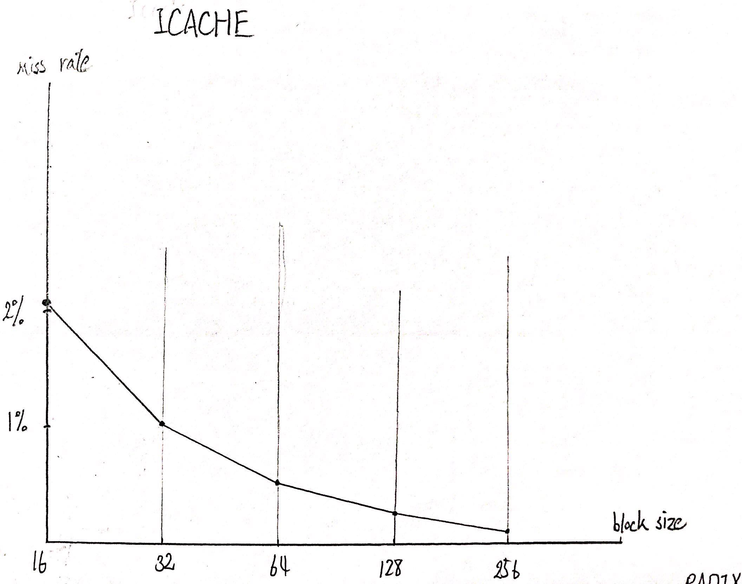
ICACHE:

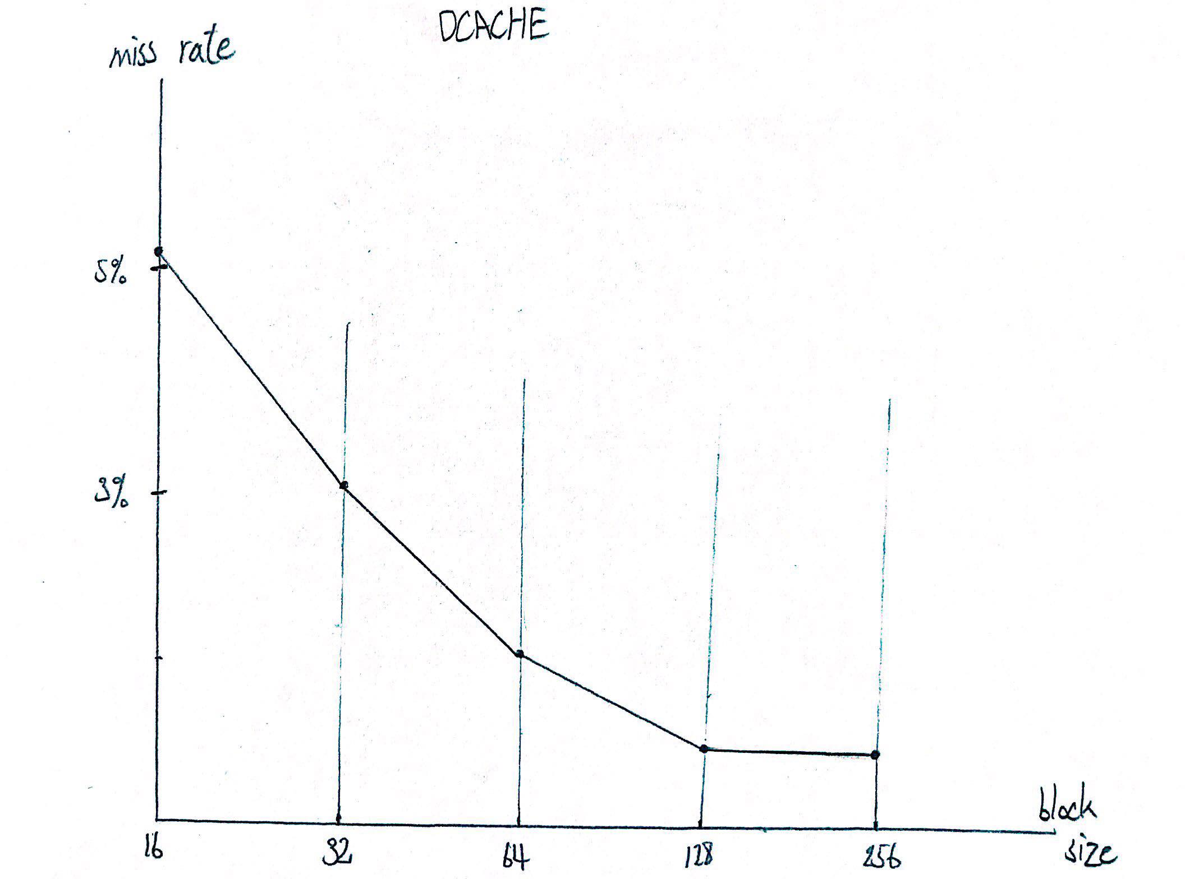
DCACHE:
因為block size增加, 有可能會造成miss rate減少, 但一般來說, block size跟miss rate不是絕對的負相關, 有可能是因為data太少所造成的巧合。那不同cache size一般來說會造成miss rate下降, 但測試結果全部一樣, 可能也是因為特別data, 或data太少。

2. advance
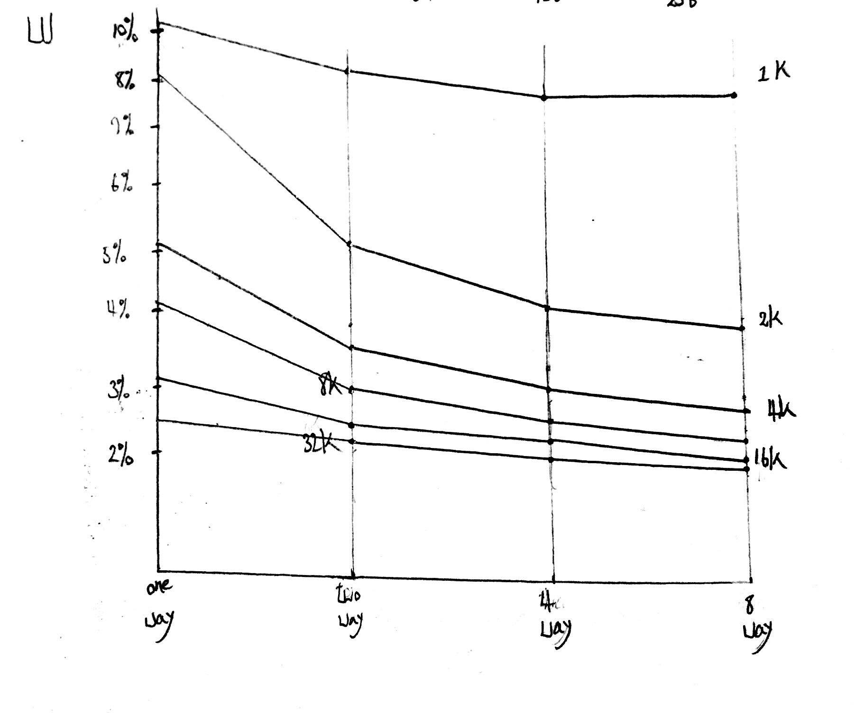
LU:
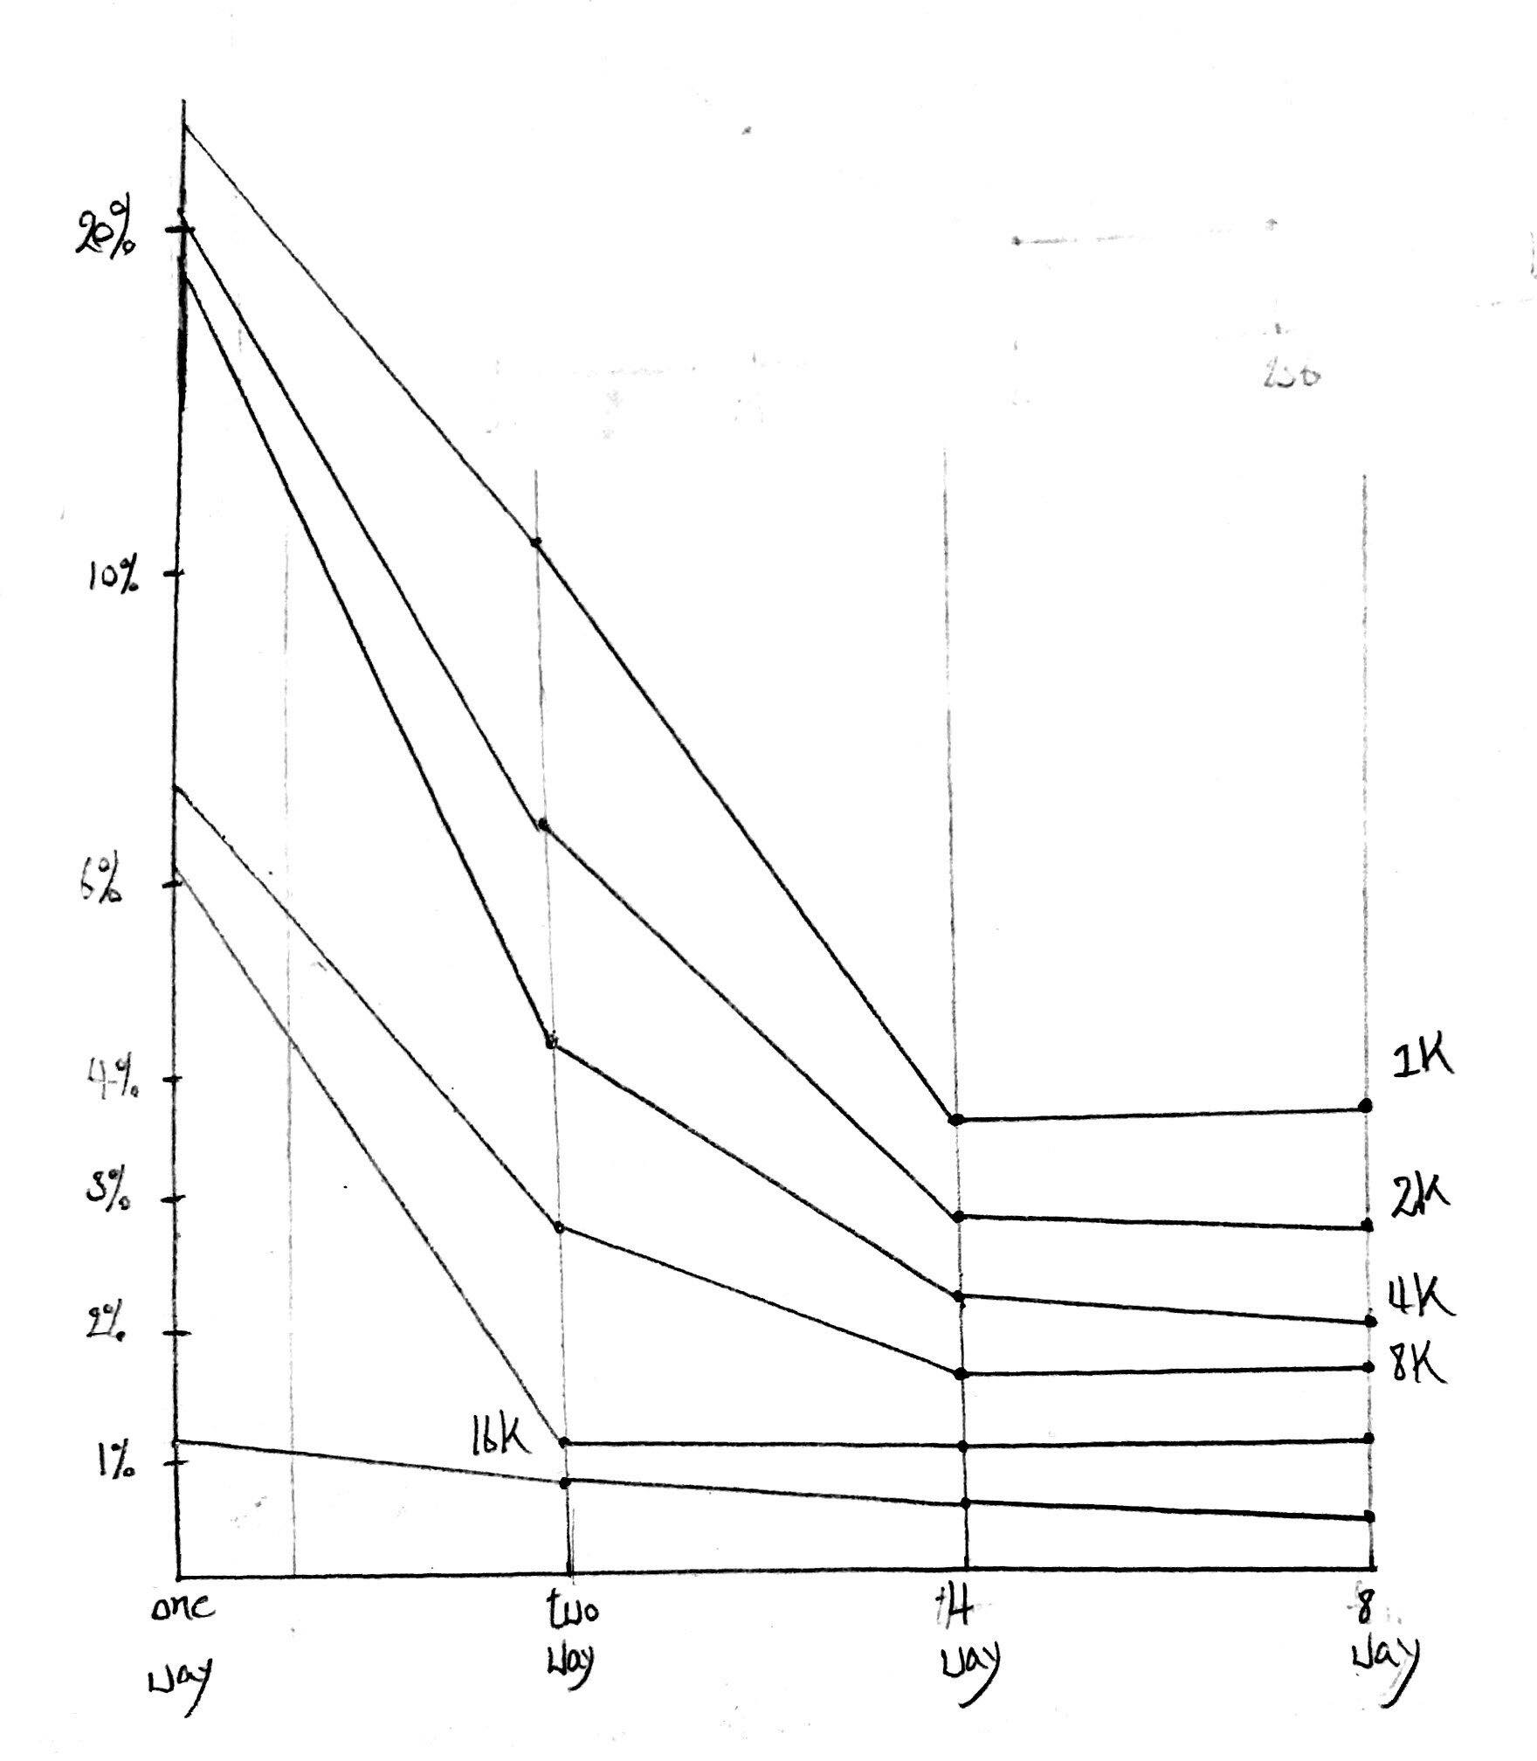
RADIX:
隨著way的增加, 每個index能收的data變多, 總index變少, miss rate一定會下降, 但會多花時間access, 符合預測。

total bit:

 | 1-way | 2-way | 3-way | 4-way
1K | 8560 | 8576 | 8592 | 8608
2K | 17088 | 17120 | 17152 | 17184
4K | 34112 | 34176 | 34240 | 34304
8K | 68096 | 68224 | 68352 | 68480
16K | 135936 | 136192 | 136448 | 136704
32K | 271360 | 271872 | 272348 | 272896

